Tra cứu mã số BHXH
Việc tra cứu mã số BHXH giúp người dùng nắm được các thông tin về quá trình đóng BHXH, thông tin cá nhân, số sổ bảo hiểm... Cách tra cứu mã số BHXH cũng không quá phức tạp. Tuy nhiên nếu bạn vẫn chưa biết cách tra cứu mã BHXH thì hãy tham khảo bài viết sau đây của Vietjack. Trong bài viết này chúng tôi sẽ hướng dẫn cách tra cứu mã số BHXH mới nhất và dễ hiểu nhất để các bạn cùng tham khảo.

1. Mã số bảo hiểm xã hội là gì
Mã số Bảo hiểm xã hội là mã định danh duy nhất được cấp cho một cá nhân ghi nhận quá trình tham gia BHXH, BHYT, BHTN, BHTNLĐ, BNN và các chế độ, chính sách được hưởng trọn đời. Mã số BHXH được cấp từ cho trẻ em được sinh ra sử dụng thẻ BHYT cho đến đối tượng hưu trí, hưởng tử tuất.
Mã số BHXH được kết nối với dữ liệu hộ gia đình trên hệ thống dữ liệu dân cư của Bảo hiểm xã hội Việt Nam.
Nguyên tắc cấp Mã số BHXH:
1. Mã số BHXH bao gồm 10 ký tự bằng số
2. Mã số BHXH được kết nối với dữ liệu hộ gia đình
3. Người tham gia đã có sổ BHXH thì được bảo lưu số sổ BHXH làm mã số BHXH.
4. Mã số BHXH được thể hiện trên Sổ BHXH và Thẻ BHYT

2. Hướng dẫn tra cứu mã số BHXH mới nhất năm 2020
Bước 1: Các bạn truy cập vào đường dẫn: https://www.baohiemxahoi.gov.vn/tracuu/Pages/tra-cuu-ho-gia-dinh.aspx
Bước 2: Các bạn nhập các thông tin để truy vấn dữ liệu:
Điền thông tin địa chỉ hộ khẩu thường trú hoặc tạm trú của bạn. Kích vào tùy chọn, sẽ ra tỉnh/ TP.
Tỉnh/TP là thông tin phải có.
Điền thông tin của người cần tra cứu. Họ tên là bắt buộc cùng với tùy chọn ngày tháng năm sinh. Nếu tên có đầy đủ dấu, kích chọn phần có dấu.
Phiên bản mới này các bạn có thể lựa chọn một trong hai cách đó là gõ tên “Không dấu” hoặc “Có dấu”, tùy theo người tra cứu.Tuy nhiên ở đây cũng lưu ý, mặc địch của website là có dấu, khi gõ tên cần gõ đúng chính tả.
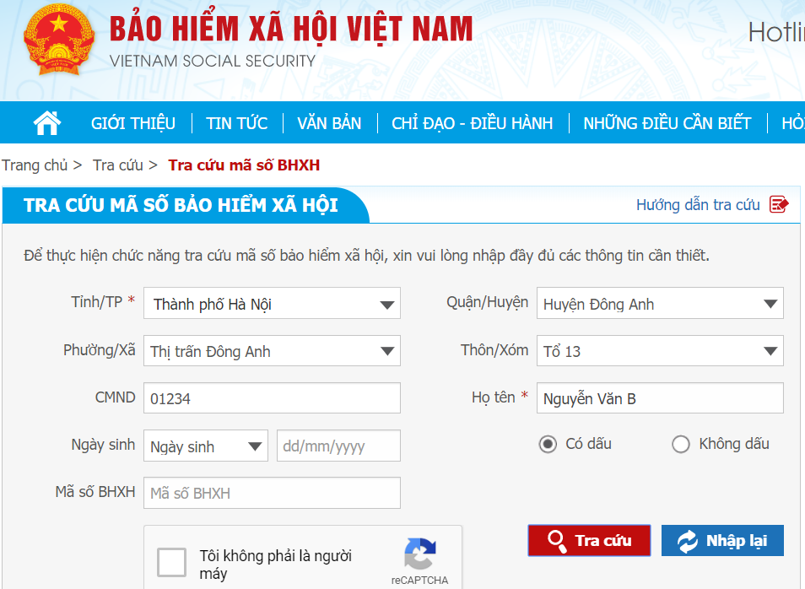
Điền Mã số BHXH nếu bạn có. Tiếp theo, điền vào ô “Mã xác thực” những ký tự bạn nhìn thấy bên cạnh, nếu ký tự không rõ, chọn vào biểu tượng 2 mũi tên xoay để đổi mã khác rõ hơn. Nhập mã xác thực chính xác, sau đó bạn kích chọn nút “Tra cứu” để bắt đầu quá trình tra cứu.
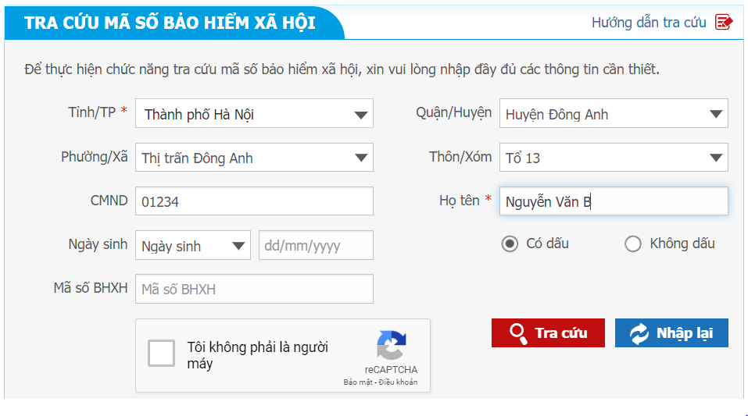
Bảng kết quả sẽ hiển thị ngay bên dưới.
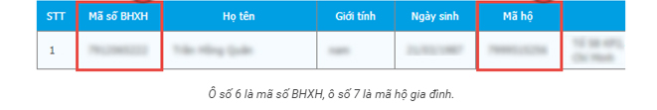
Các trường thông tin trong bảng có đánh * là bắt buộc.

3. Cách tra cứu quá trình tham gia BHXH
Bước 1: Click vào Tra cứu quá trình tham gia BHXH ở góc bên phải của trang bạn đang thực hiện thao tác tra cứu:
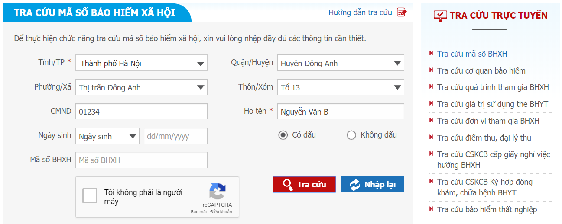
Các bạn nhập các thông tin theo hình bên trên:
– Tỉnh thành (*): Tỉnh thành nơi bạn đóng BHXH;
– Cơ quan BHXH (*): Theo quận/huyện thu BHXH của bạn;
– Từ tháng …. Đến tháng: Chọn khoảng thời gian mà bạn muốn tra cứu quá trình đóng BHXH;
– Thông tin Mã số BHXH: Các bạn lấy thông tin ở trên vừa tra cứu gõ xuống;
– Những thông số còn lại: Nhập đầy đủ các trường thông tin này
Lưu ý: Các thông tin đánh dấu (*) là thông tin bắt buộc. Thông tin họ và tên vui lòng điền đúng chỉnh tả
Thông tin chứng minh thư nhân dân (Hoặc căn cước công dân, hoặc Chứng minh thư nhân dân 12 số) các bạn phải điền đúng số CMTNN, CCCD theo từng thời điểm thông với Bảo hiểm Xã hội Việt Nam thì kết quả mới đúng.
Bước 2: Bấm vào “Tra cứu”
Sau khi Click vào tra cứu bạn sẽ nhận được kết quả về quá trình đóng BHXH, quá trình đóng BHTN, quá trình đóng BHTNLĐ.
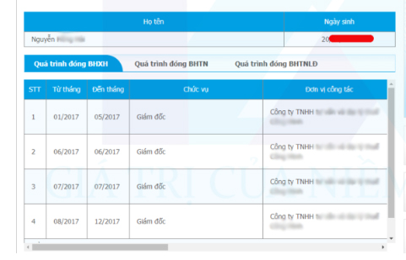
Trên đây là cách tra cứu mã số BHXH trực tuyến Vietjack đã giới thiệu đến các bạn, ngoài ra các bạn hoàn toàn có thể tra cứu tiền điện online hay tra cứu giá trị sử dụng của thẻ BHYT ở ngay tại nhà mình hay bất kỳ nơi nào có kết nối Internet mà không cần phải lên tận nơi.

